Міністерство освіти і науки України

Національний технічний університет України «Київський політехнічний інститут імені Ігоря Сікорського»

Факультет інформатики та обчислювальної техніки

Кафедра інформатики та програмної інженерії

Звіт

з лабораторної роботи №8 з дисципліни

«Алгоритми структури даних»

«Дослідження алгоритмів пошуку та сортування»

Варіант 34

Виконав студент ІП-1134 Шамков Іван Дмитрович

( прізвище, ім'я, по батькові)

Перевірив викладач Мартинова Оксана Петрівна

( прізвище, ім'я, по батькові)

Київ 2021

Лабораторна робота №8

Дослідження алгоритмів пошуку та сортування

Лабораторна робота 8

Дослідження алгоритмів пошуку та сортування

*Мета* – дослідити алгоритми пошуку та сортування, набути практичних навичок використання цих алгоритмів під час складання програмних специфікацій.

Варіант: 34

*Умова задачі:*

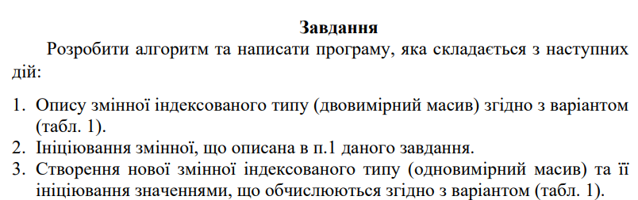

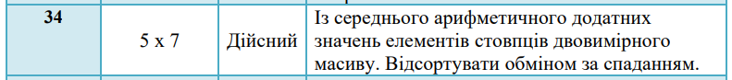

*Математична модель:*

| Змінна | Тип | Ім’я | Призначення |
| --- | --- | --- | --- |
| Двовимірний масив | Дійсний | A | Початкове дане |
| Двовимірний масив | Дійсний | C | Результат |
| Лічильник | Цілий | i | Проміжне значення |
| Лічильник | Цілий | j | Проміжне значення |
| Сума додатних елементів стовпчика | Дійсний | sum | Проміжне значення |
| Кількість додатних елементів стовпчика | Цілий | count | Проміжне значення |
| Тимчасове значення, в яке записуємо A[i+1] | Дійсний | tmp | Проміжне значення |

Постановка задачі:

Отже, математичне формулювання нашої задачі полягає в тому, щоб створити двовимірний масив, який наповнюємо випадковими дійсними числами. Після цього пробігаємося по стовпчикам цього масиву, обраховуючи середнє арифметичне додатних елементів кожного. При закінченні кожного стовпчику записуємо обраховане значення в другий одновимірний масив. Після заповнення цього масиву, сортуємо методом бульбашки(обміном) за спаданням.

(rand()%X - B) – генерація випадкового числа від з діапазону

[-B; X-B]

Наступні функції є створеними власноруч:

CreateArrayOneDimensional();

CreateArrayTwoDimensional();

CoutArrayTwoDimensional();

CoutArrayOneDimensional();

SortBubble();

*Псевдокод:*

Крок 1. Визначимо основні дії.

Крок 2. Деталізуємо значення A, C

Крок 3. Виведення A, С

Крок 4. Сортування С

Крок 5. Виведення C

**Крок 1:**

Start

Деталізуємо значення A, C

Виведення A, С

Сортування С

Виведення C

End

**Крок 2:**

Start

A=CreateArrayTwoDimensional()

C=CreateArrayOneDimensional(A)

Виведення A, С

Сортування С

Виведення C

End

**Крок 3:**

Start

A=CreateArrayTwoDimensional()

C=CreateArrayOneDimensional(A)

CoutArrayTwoDimensional(A)

CoutArrayOneDimensional(С)

Сортування С

Виведення C

End

**Крок 4:**

Start

A=CreateArrayTwoDimensional()

C=CreateArrayOneDimensional(A)

CoutArrayTwoDimensional(A)

CoutArrayOneDimensional(С)

C=SortBubble(C)

Виведення C

End

**Крок 5:**

Start

A=CreateArrayTwoDimensional()

C=CreateArrayOneDimensional(A)

CoutArrayTwoDimensional(A)

CoutArrayOneDimensional(С)

C=SortBubble(C)

CoutArrayOneDimensional(С)

End

Підпрограми

**CreateArrayTwoDimensional(A[5][7])**

**for** j from 0 to 4

repeat

**for** i from 0 to 6

repeat

A[j][i] = (**rand()** % 2000 - 1000) / 10.0

**end for**

**end for**

**return A**

**CreateArrayOneDimensional(A[5][7])**

**for** i from 0 to 6

repeat

count=0

sum=0

**for** j from 0 to 4

repeat

**if** A[i][j]>0

sum+=A[j][i]

count+=1

**end if**

**end for**

**if** count!=0

C[i]=sum/count

**else**

C[i]=0

**end if**

**end for**

**return C**

**CoutArrayTwoDimensional (A[5][7])**

**for** j from 0 to 4

repeat

**for** i from 0 to 6

repeat

output A[j][i]

**end for**

**end for**

**return**

**CoutArrayOneDimensional(C)**

**for** i from 0 to 6

repeat

output C[i]

**end for**

**return**

**SortBubble(C)**

**for** i from 0 to 6

repeat

**for** j from 0 to 5

repeat

**if** (C[j]<C[j+1])

tmp = C[j+1]

C[j+1] = C[j]

C[j] = tmp

**end if**

**end for**

**end for**

**return**

*Блок схема:*

Крок 1

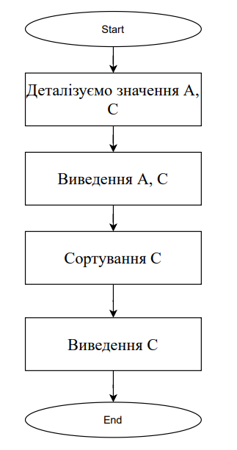

Крок 2

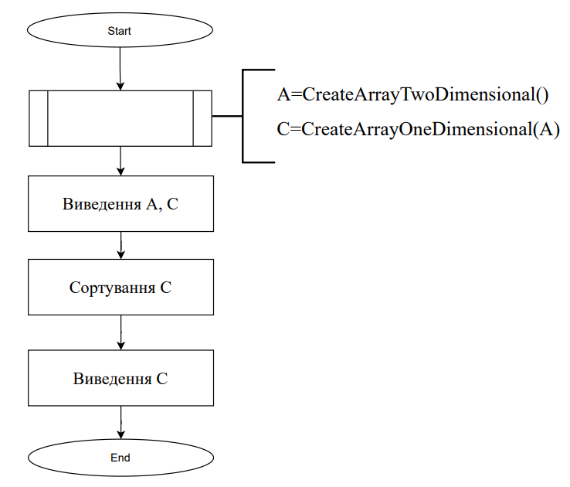

Крок 3

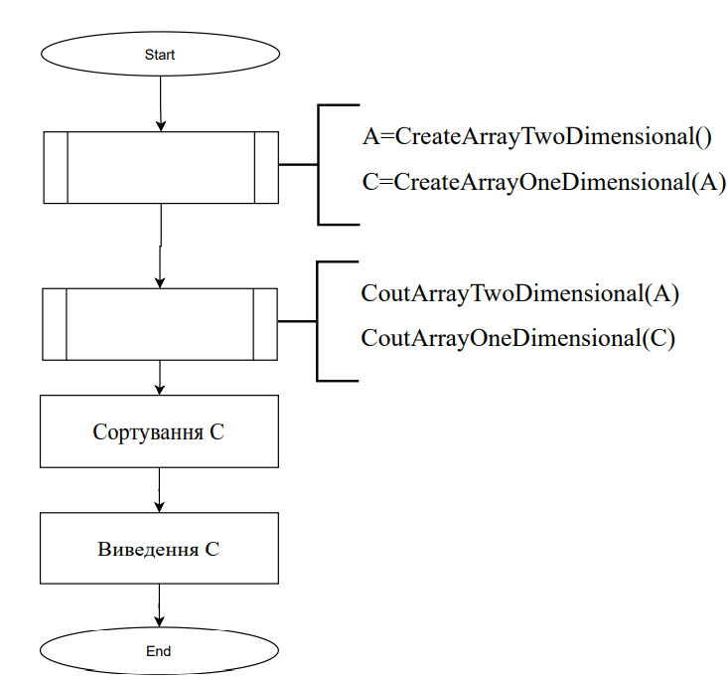

Крок 4

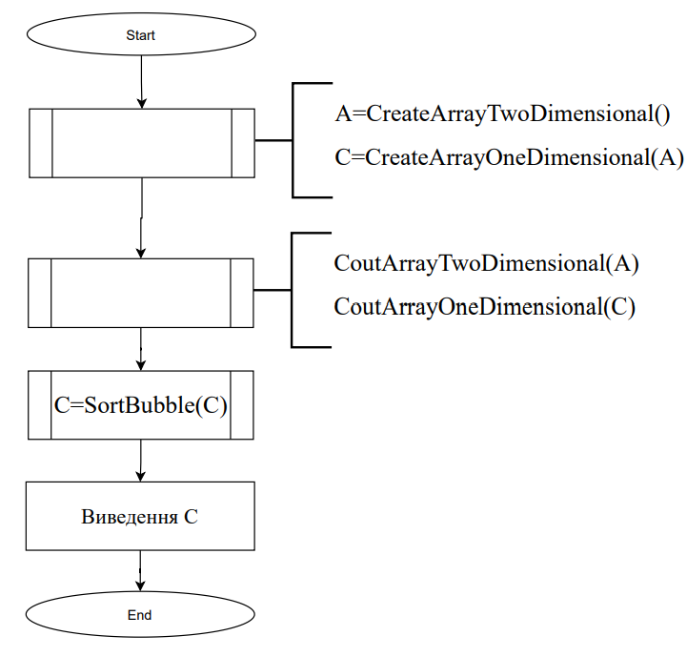

Крок 5

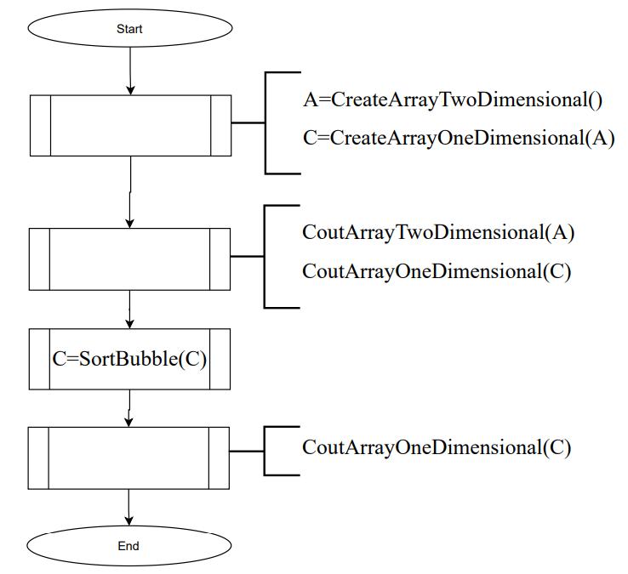

Підпрограми

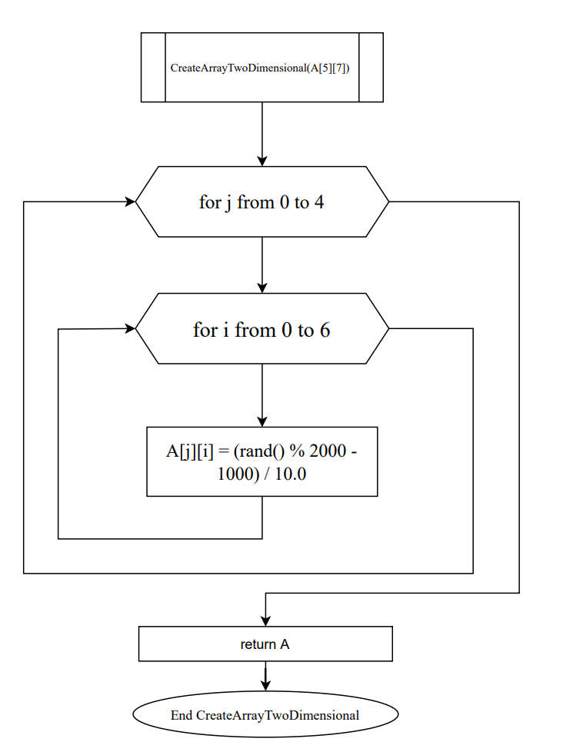

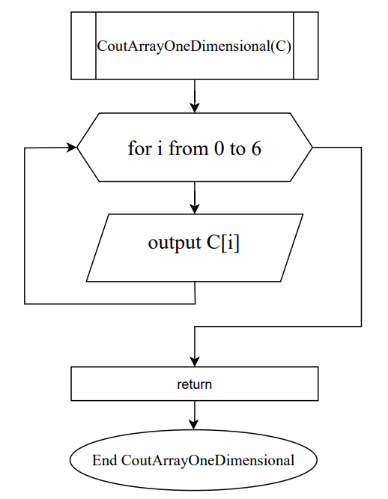

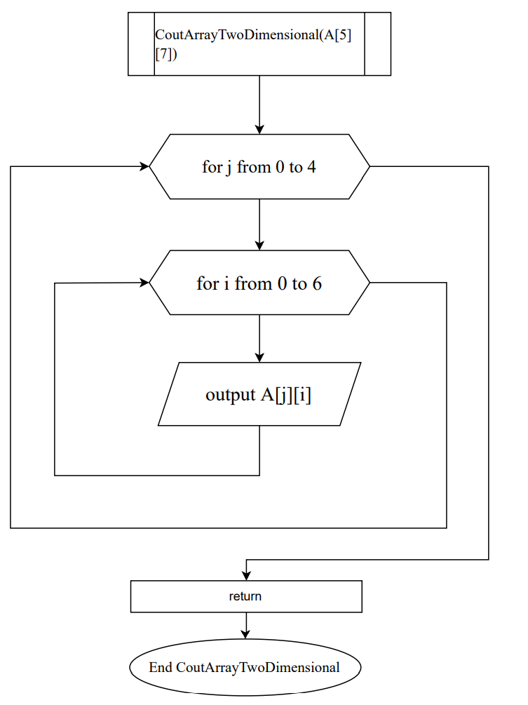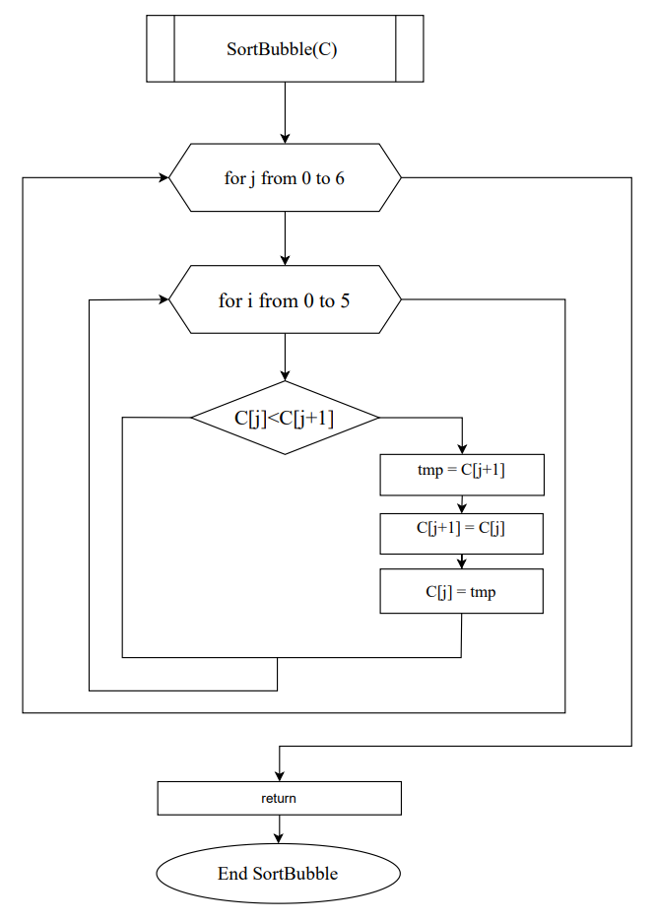

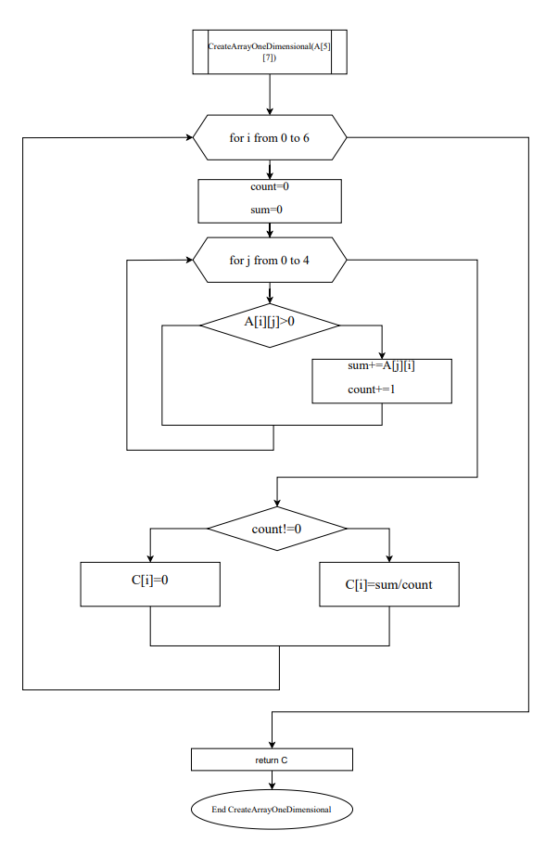

*Код на С++:*

*#include <iostream>*

*#include <ctime>*

*#include <iomanip>*

*using namespace std;*

*void CreateArrayOneDimensional(double[5][7], double*);*

*void CreateArrayTwoDimensional(double[5][7]);*

*void CoutArrayTwoDimensional(double[5][7]);*

*void CoutArrayOneDimensional(double*);*

*void SortBubble(double *);*

*int main() {*

*srand(time(NULL));*

*double C[7];*

*double A[5][7];*

*CreateArrayTwoDimensional(A);*

*CoutArrayTwoDimensional(A);*

*CreateArrayOneDimensional(A, C);*

*cout << "\tOne-Dimensional Array before sorting:\n\n ";*

*CoutArrayOneDimensional(C);*

*SortBubble(C);*

*cout << "\tOne-Dimensional Array after sorting:\n\n ";*

*CoutArrayOneDimensional(C);*

*return 0;*

*}*

*void SortBubble(double* C) {*

*double tmp;*

*for (int i = 0; i < 7; i++) {*

*for (int j = 0; j < 6; j++)*

*if(C[j]<C[j+1]){*

*tmp = C[j+1];*

*C[j+1] = C[j];*

*C[j] = tmp;*

*}*

*}*

*return;*

*}*

*void CoutArrayOneDimensional(double* A) {*

*cout << "[";*

*for (int i = 0; i < 7; i++) {*

*cout << setw(4) << A[i] << ((i == 6) ? "]\n\n" : "\t");*

*}*

*return;*

*}*

*void CreateArrayOneDimensional(double A[5][7], double* C) {*

*double sum;*

*int count;*

*for (int i = 0; i < 7; i++) {*

*count = 0;*

*sum = 0;*

*for (int j = 0; j < 5; j++)*

*{*

*if (A[j][i] > 0) {*

*sum += A[j][i];*

*count++;*

*}*

*}*

*(count!=0) ? (C[i] = sum / float(count)) : (C[i]=0);*

*}*

*return;*

*}*

*void CoutArrayTwoDimensional(double A[5][7]) {*

*cout << "\t\tTwo-dimensional Array 5x7:\n" << endl;*

*for (int j = 0; j < 5; j++) {*

*for (int i = 0; i < 7; i++) {*

*cout << setw(4) << A[j][i] << ((i == 6) ? "\n\n" : "\t");*

*}*

*}*

*return;*

*}*

*void CreateArrayTwoDimensional(double A[5][7]) {*

*for (int j = 0; j < 5; j++) {*

*for (int i = 0; i < 7; i++) {*

*A[j][i] = (double(rand() % 2000) - 1000) / 10.0;*

*}*

*}*

*return;*

*}*

*Копії екранних форм:*

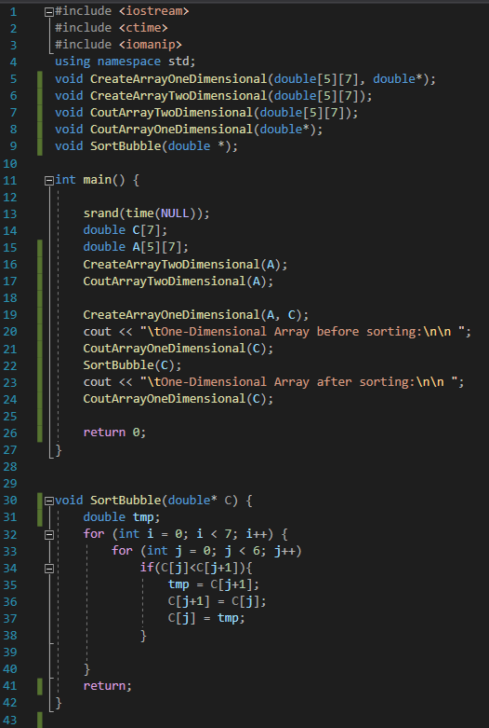

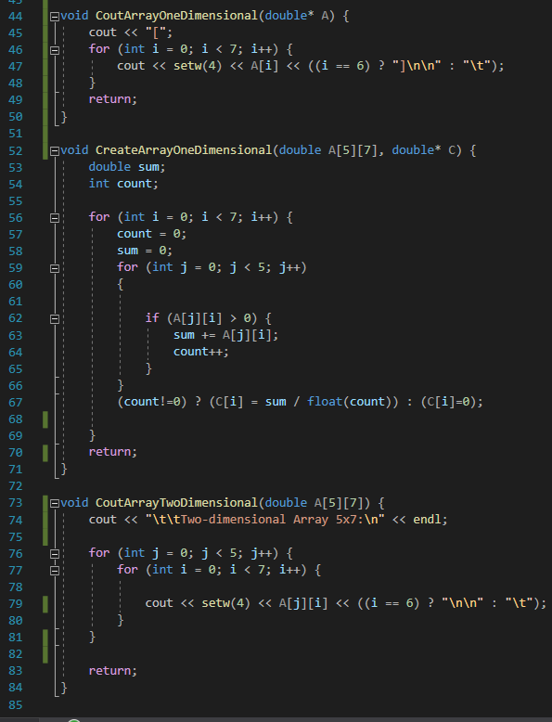

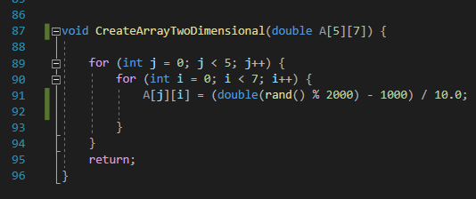

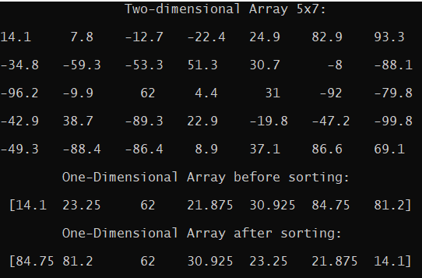

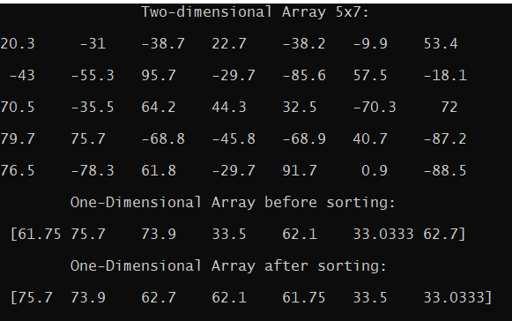

*Випробування алгоритму*

Проведемо випробування на прикладі другого результату

| Блок | Дія |
| --- | --- |
|  | Початок |
| 1 | Перевірка утворення одновимірного масиву:  С[0]=(20.3+70.5+79.7+76.5)/4=61.75  С[1]=(75.7)/1=75.7  С[2]=(95.7+64.2+61.8)/3=73.9  С[3]=(22.7+44.3)/2=33.5  С[4]=(32.5+91.7)/2=62.1  С[5]=(57.5+40.7+0.9)/3=33.0(3)  С[6]=(53.4+72)/2=62.7 |
| 2 | Сортування(перевіряємо з результатом)  75.7 73.9 62.7 62.1 61.75 33.5 33.0(3) |
|  | Кінець |

*Висновок*

Отже, виконавши цю лабораторну роботу, ми навчилися використовувати сортування в масивах(на прикладі сортування обміном). Ідея цього сортування полягає в тому, щоб поступово порівнювати значення двох сусідніх елементів і в тому разі, якщо поточний, наприклад, більше за наступний, то ми його рухаємо вперед. Такий алгоритм можна реалізувати через два арифметичних цикли, бо нам потрібно повністю пробігти по масиву n разів(n – довжина масиву). Після кожного повного пробігу найбільший елемент встає на своє місце. У ході виконання роботи створюємо двовимірний масив 5х7, який заповнюємо дійсними числами. Потім утворюємо одновимірний масив з середнього арифметичного значення додатних елементів кожного стовпчика. Якщо ж усі елементи від’ємні, то записуємо нуль, інакше мали б ситуацію 0/0(sum/count). Після цього сортуємо цей одновимірний масив та виводимо його. У процесі виконання ми сформулювали задачу, побудували математичну модель та псевдокод алгоритму, що допомогло нам краще її зрозуміти